Presseinformation

Eröffnung des neuen Zumtobel Lichtzentrums in Paris
„La Lumière d’Uzès“ präsentiert ab 18. Juni 2013 neue Licht-Erlebnisse

Paris, Juni 2013 - Mit der Eröffnung des neuen Lichtzentrums „La Lumière d’Uzès“ im Zentrum von Paris bekommt die weltweite Familie der rund 20 Zumtobel Lichtzentren und drei Lichtforen Zuwachs. Mit viel Feingefühl hat das Zumtobel Architecture-Team in dem historischen Gebäude in der Rue d’ Uzès, gebaut 1867, eine Lichterlebniswelt geschaffen. Unverkennbar ist das puristische Zumtobel Design, das gleichzeitig das Charisma des Gebäudes geschickt integriert. So ist es auf ca. 250 m² gelungen, einen Raum zu schaffen, in dem das Licht seine Vielseitigkeit und Wirkung entfalten kann, aber auch eine Atmosphäre, die zum Verweilen einlädt. Inmitten von Paris ist Zumtobel nicht nur einfach und bequem zu erreichen, sondern bietet seinen Partnern und Kunden auch einen inspirierenden Treffpunkt und Räumlichkeiten für gemeinsame Meetings, Events und Ausstellungen.

Jüngste Generation LED-Leuchten demonstriert ihr Können
Im Vordergrund der Präsentation stehen Produkte auf Basis modernster LED-Technologie, die Energiesparpotenziale und Lichtkomfort optimal vereinen. Der Besucher erfährt alles rund um die neuesten Produkte und kann sie in den unterschiedlichen Anwendungen testen, auch individuelle Modellaufbauten für spezifische Projekte sind in den Räumen möglich.
Eine Besonderheit des Showrooms: ganz bewußt wird das natürliche Tageslicht genutzt, um eine angenehme Raumatmosphäre zu schaffen. Zudem ermöglicht dies einen direkten Vergleich der Wirkung und Qualität von Kunst- und Tageslicht. Denn zu den Höhepunkten des neuen Showrooms zählt unter anderem die Demonstration der Tunable White Technologie, die erstmals Kunstlicht in der Qualität von Tageslicht ermöglicht. Ein weiterer Blickfang ist eine Schaufenster-Installation und ein kleiner Modellaufbau eines Museums. Die gesamte Bandbreite an Möglichkeiten, um Waren und Objekte mit Licht zu inszenieren, wird hier authentisch und eindrucksvoll gezeigt.
Ganz individuell nimmt „La Lumière d’Uzès“ mit einer kleinen “Bouquinerie” auch Bezug auf die Pariser Kultur. Wie in einer typischen Pariser Straßenbuchhändlerei ist hier eine Ausstellung von 20 preisgekrönten Zumtobel Group Jahresberichten zu sehen, jeder ein Unikat, die in Kooperation mit renommierten Künstlern und Designern entstanden ist.

Ein starker Standort
Seit 1979 ist der österreichische Leuchtenhersteller Zumtobel mit einer eigenen Vertriebsorganisation, Zumtobel Lumière, in Frankreich vertreten. „Die neuen Büros und das Lichzentrum in der Rue d’ Uzès, im Herzen von Paris sind ein wichtiger Schritt für uns. Es unterstreicht unsere Präsenz im französischen Markt und bringt uns näher zu unseren Kunden und Partnern“, freut sich Bruno Touzery, Managing Director Zumtobel Frankreich über das neue Angebot. Die zentrale Lage in Kombination mit der stilvollen Gestaltung und einer entspannten Atmosphäre machen das neue Lichtzentrum zu einem attraktiven Treffpunkt, der auch von Kunden und Partnern für Meetings und Veranstaltungen genutzt werden kann.

Bildunterschriften:
(Photo Credits: Zumtobel)

Bild 1: Das neue Lichtzentrum „La Lumière d’Uzès“ ist dank zentraler Lage schnell und einfach erreichbar.
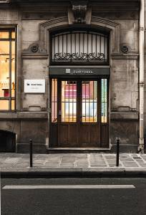

Bild 2: Unverkennbar ist das puristische Zumtobel Design, das gleichzeitig das Charisma des historischen Gebäudes geschickt integriert.
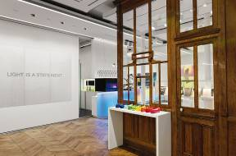

Bild 3: Die gesamte Bandbreite an Möglichkeiten, um Waren und Objekte mit Licht zu inszenieren kann der Besucher authentisch und eindrucksvoll erleben.

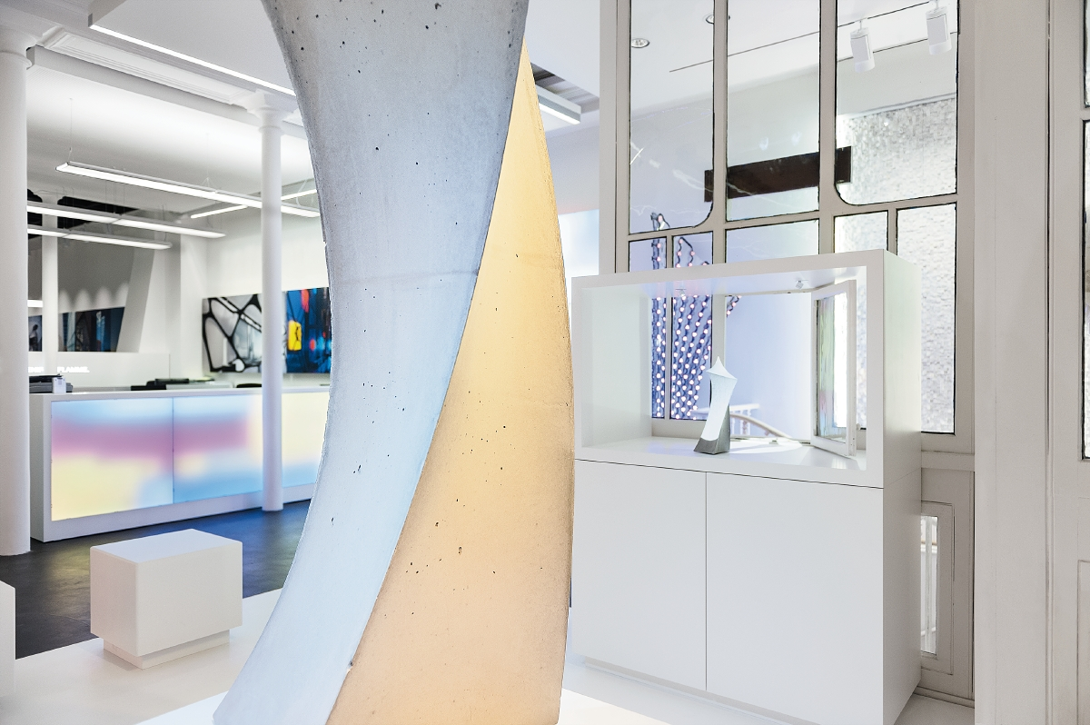

Kurzporträt
Zumtobel ist international führender Anbieter ganzheitlicher Lichtlösungen, die das Zusammenspiel von Licht und Architektur erlebbar machen. Als Innovationsführer bietet der Leuchtenhersteller ein umfassendes Spektrum an hochwertigen Leuchten und Lichtsteuerungssystemen für die unterschiedlichsten Anwendungsbereiche der professionellen Gebäudebeleuchtung – darunter Büro- und Bildungseinrichtungen, Verkauf und Präsentation, Hotel und Wellness, Gesundheit und Pflege, Kunst und Kultur sowie Industrie und Technik. Zumtobel ist eine Marke der Zumtobel Gruppe mit Konzernsitz in Dornbirn, Vorarlberg (Österreich).

Weitere Informationen

  Zumtobel Lighting GmbH  Nikolaus Johannson  Head of Brand Communication  Schweizer Strasse 30  A-6850 Dornbirn  Tél. +43 -5572 -390-26427  Fax. +43-5572-390-926427  nikolaus.johannson@zumtobel.com  www.zumtobel.com | Zumtobel Lumière Sarl  Bruno Touzery  Managing Director Frankreich  10 rue d’ Uzès  F-75002 Paris  Tél.: +33 1 56 33 32 50  Fax : +33 1 56 33 32 59  info@zumtobel.fr  www.zumtobel.fr

Zumtobel. Das Licht.

